Лабораторная работа №13

Операционные системы

Щербакова Вероника Владимировна НБИбд-03-22

Содержание

# 1 Цель работы

Приобрести простейшие навыки разработки, анализа, тестирования и отладки при- ложений в ОС типа UNIX/Linux на примере создания на языке программирования С калькулятора с простейшими функциями. # Выполнение лабораторной работы 1. домашнем каталоге создайте подкаталог ~/work/os/lab_prog 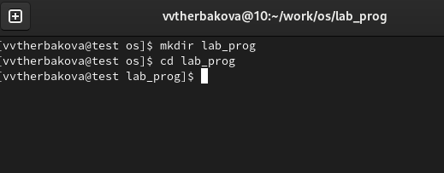 2. Создайте в нём файлы: calculate.h, calculate.c, main.c. 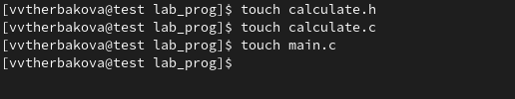 3. 1.Реализация функций калькулятора в файле calculate.h: 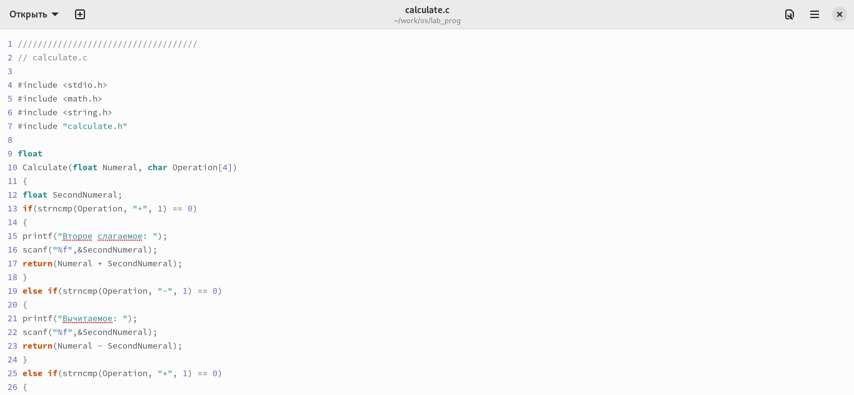 2. Интерфейсный файл calculate.h 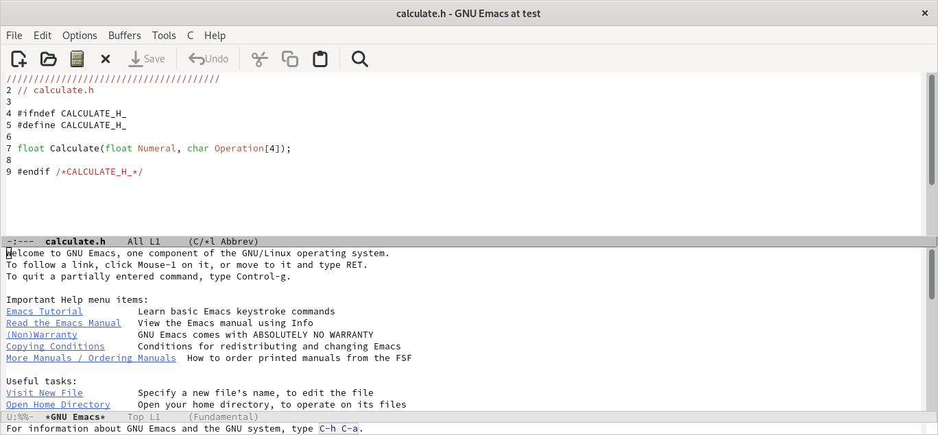  
3. Основной файл main.c, 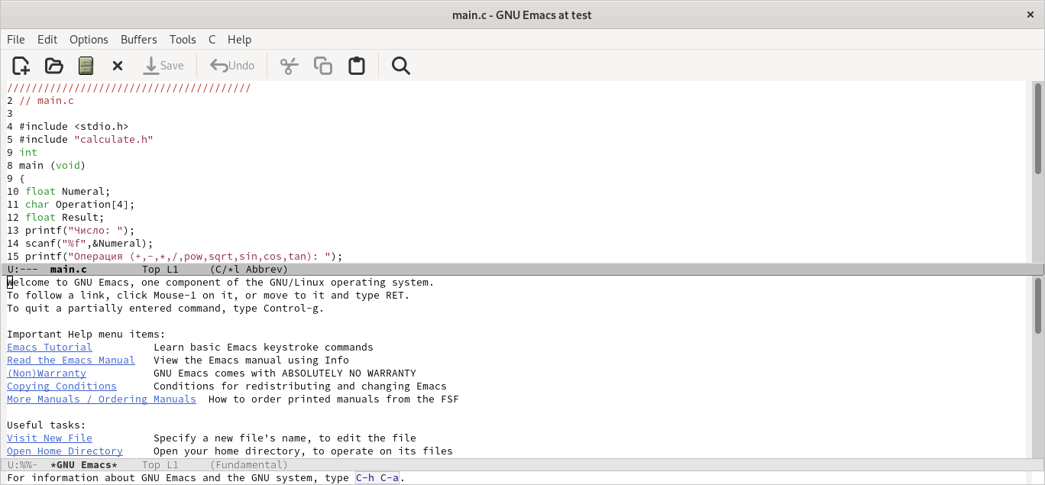 4. Выполните компиляцию программы посредством gcc: 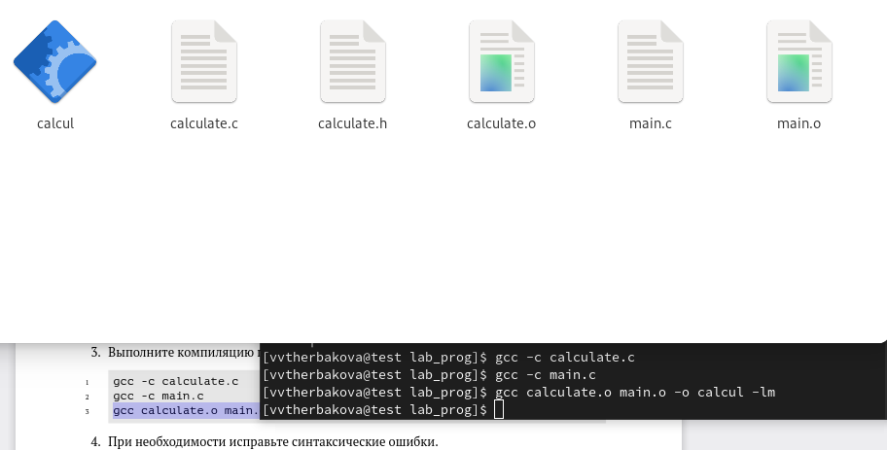 5. Создайте Makefile со следующим содержанием 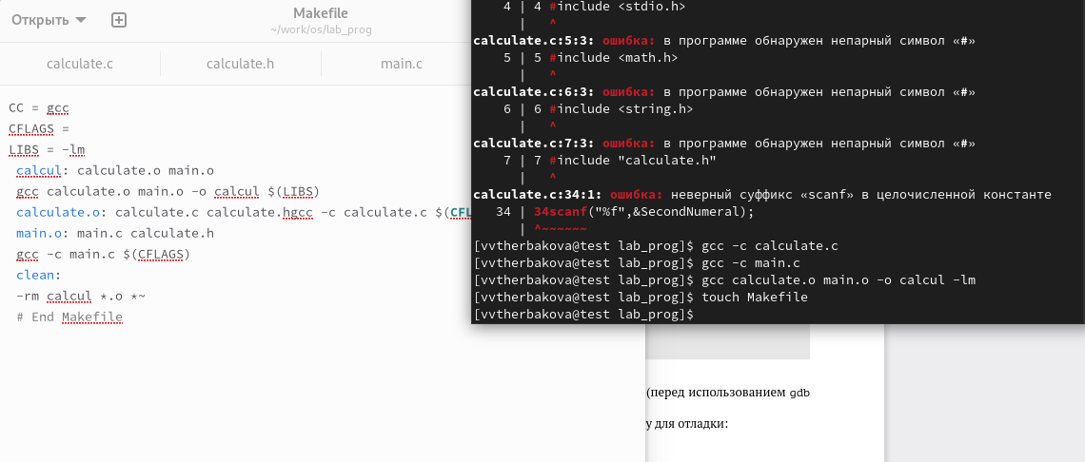 6. С помощью gdb выполните отладку программы calcul (перед использованием gdb исправьте Makefile):. 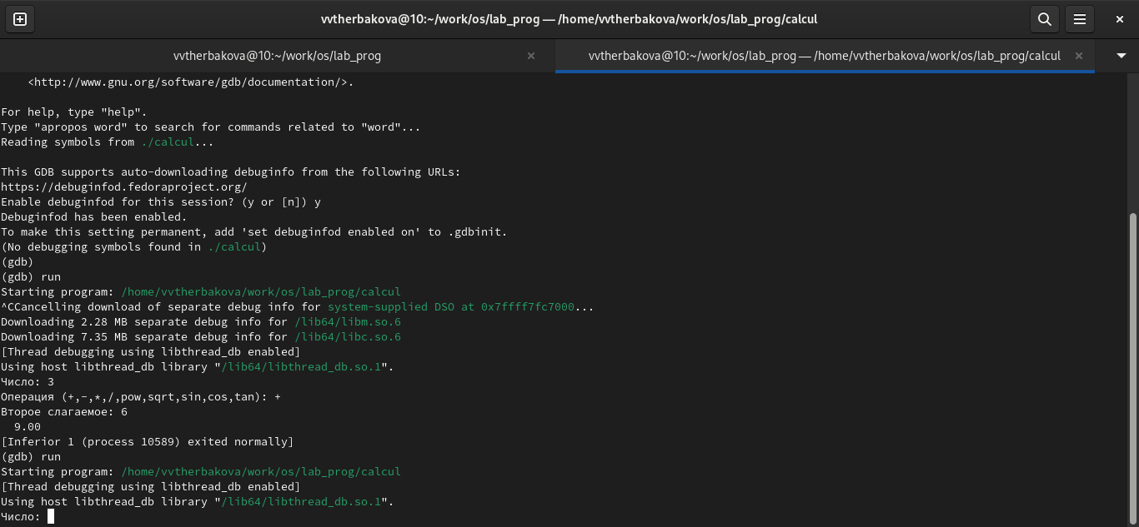 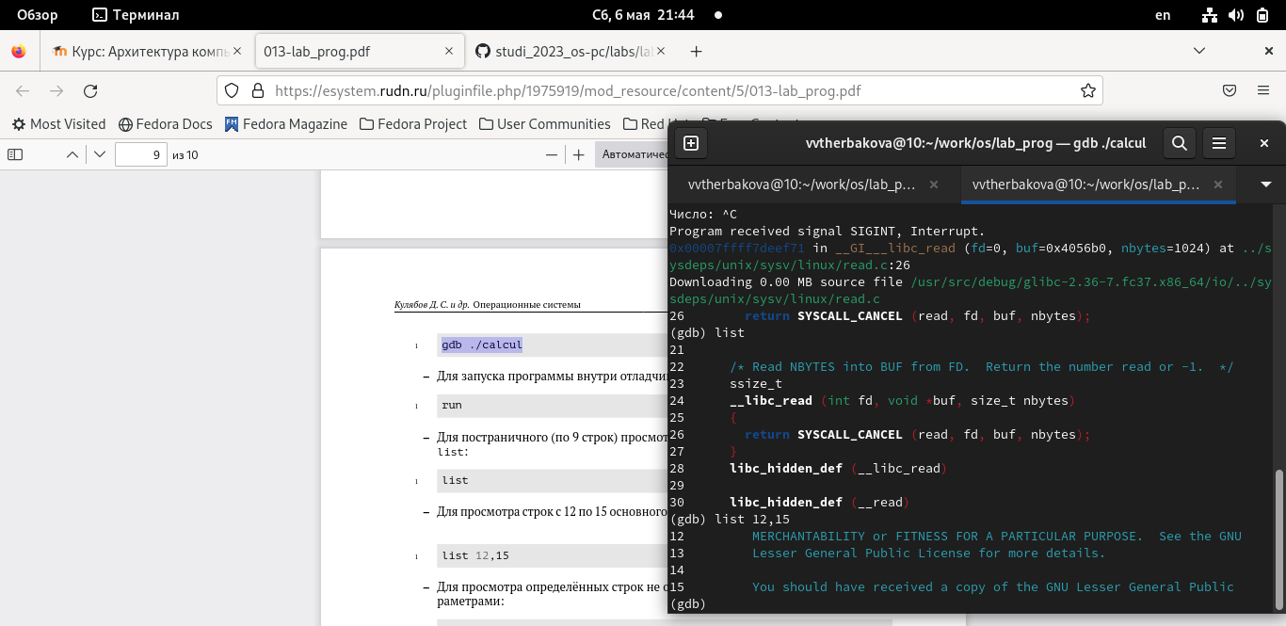 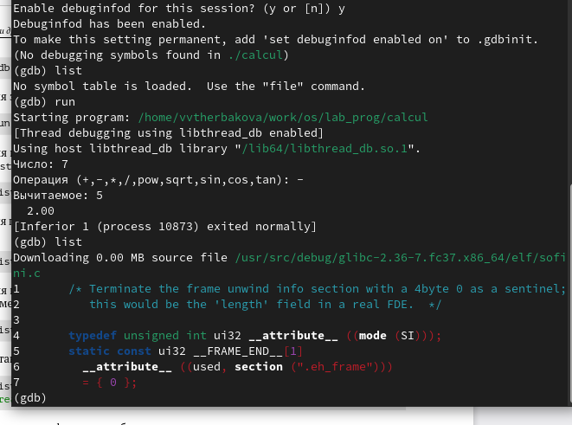

# 2 Выводы

Приобрели простейшие навыки разработки, анализа, тестирования и отладки при- ложений в ОС типа UNIX/Linux на примере создания на языке программирования С калькулятора с простейшими функциями.